**Assignment COM2034**

XÂY DỰNG CƠ SỞ DỮ LIỆU **QUẢN LÝ NHÀ TRỌ**

Mã số sinh viên : PS14673

Họ tên sinh viên : Tăng Phước Sang

Lớp : IT18201

Giảng viên hướng dẫn : Văn Công Khanh

MỤC LỤC

Contents

Y1. YÊU CẦU THIẾT KẾ VÀ CÀI ĐẶT CSDL 3

Y2. YÊU CẦU VỀ BỘ DỮ LIỆU MẪU 3

Y3. CÁC YÊU CẦU VỀ CHỨC NĂNG 3

1. Thêm thông tin vào các bảng 3

2. Truy vấn thông tin 3

3. Xóa thông tin 3

Y4. YÊU CẦU QUẢN TRỊ CSDL 3

# Y1. YÊU CẦU THIẾT KẾ VÀ CÀI ĐẶT CSDL

*<<Thiết kế lược đồ CSDL cho bài toán Quản lý phòng trọ rên SQL Server với tên theo định dạng MASV_HOTEN_QLNHATRO>>*

1. *Bốn bảng của quản lý nhà trọ*

*Bảng loại nhà*

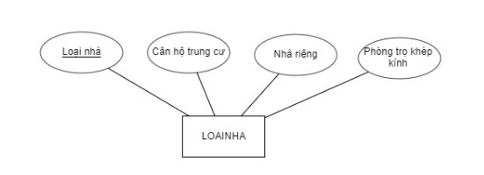

*Bảng người dùng*

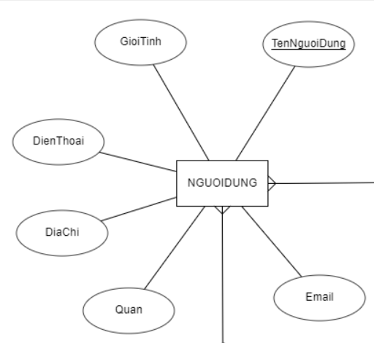

*Bảng nhà trọ*

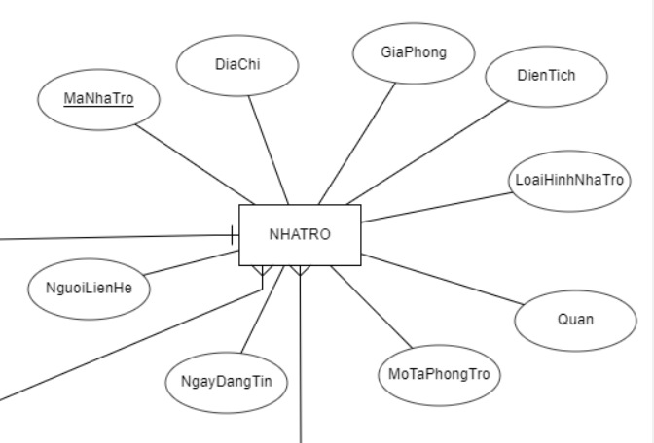

*Bảng đánh giá*

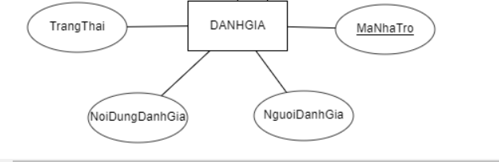

*Bảng hoàn thiện*

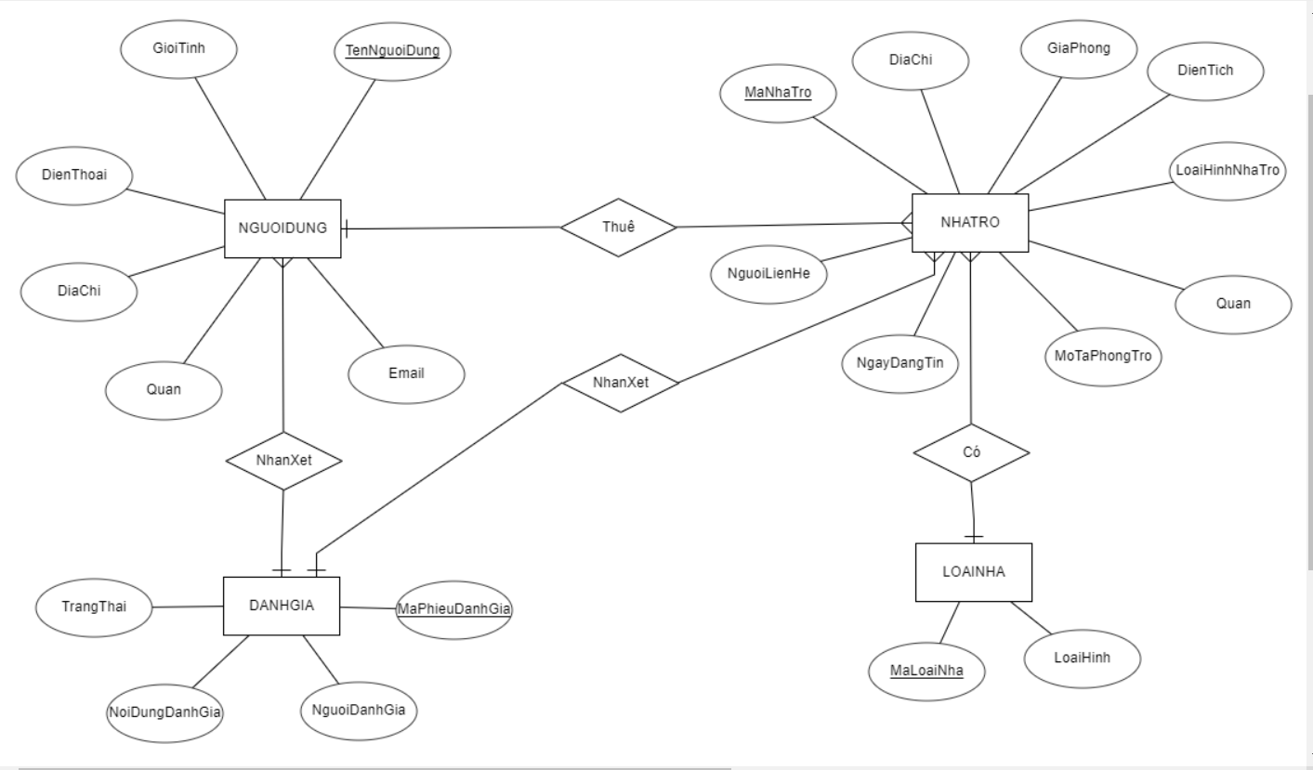

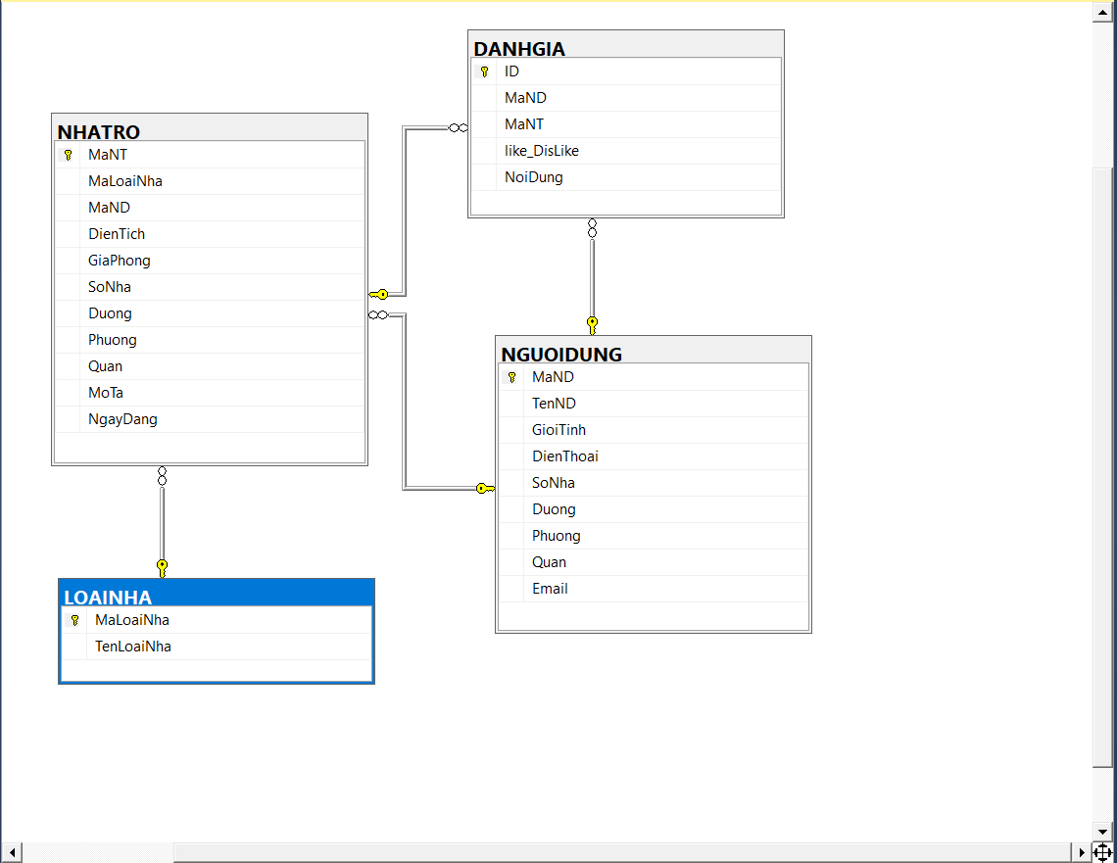

# Y2. YÊU CẦU VỀ BỘ DỮ LIỆU MẪU

*<< Sinh viên tiến hành nhập liệu cho các bảng với số lượng bản ghi theo yêu cầu Assigment. Dữ liệu nhập vào các bảng phải có ý nghĩa thực tế, logic, đúng quy định về kiểu dữ liệu và đảm bảo có thể sử dụng để chạy thử tất cả các yêu cầu bên dưới đều trả về kết quả. >>*

*1.Thêm database vào loại nhà*

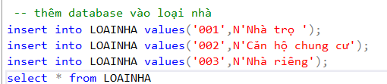

*2.Thêm database vào người dùng*

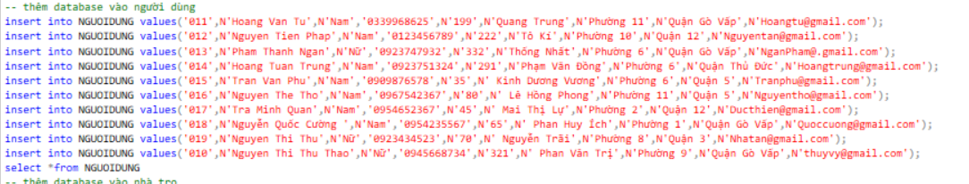

*3..Thêm database vào nhà trọ*

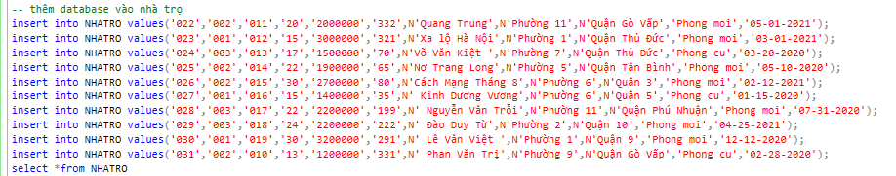

*4.Thêm database vào đánh giá*

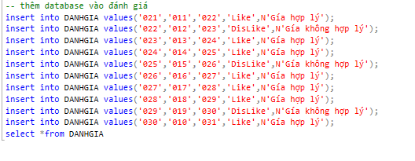

# Y3. CÁC YÊU CẦU VỀ CHỨC NĂNG

## Thêm thông tin vào các bảng

<< Tạo ba Stored Procedure (SP) với các tham số đầu vào phù hợp thực hiện chèn dữ liệu vào bảng GUOIDUNG, NHATRO, DANHGIA>>

<< Với mỗi SP, viết hai lời gọi. Trong đó, một lời gọi thực hiện chèn thành công dữ liệu, và một lời gọi trả về thông báo lỗi cho người dùng.>>

## Truy vấn thông tin

1. *<<Viết một SP với các tham số đầu vào phù hợp. SP thực hiện tìm kiếm thông tin các phòng trọ thỏa mãn điều kiện tìm kiếm theo: Quận, phạm vi diện tích, phạm vi ngày đăng tin, khoảng giá tiền, loại hình nhà trọ. >>*

*<<Viết hai lời gọi cho SP này>>*

1. *<<Viết một hàm có các tham số đầu vào tương ứng với tất cả các cột của bảng NGUOIDUNG. Hàm này trả về mã người dùng (giá trị của cột khóa chính của bảng NGUOIDUNG) thỏa mãn các giá trị được truyền vào tham số.*
2. *<<Viết một hàm có tham số đầu vào là mã nhà trọ (cột khóa chính của bảng NHATRO). Hàm này trả về tổng số LIKE và DISLIKE của nhà trọ này.>>*
3. *<<Tạo một View lưu thông tin của TOP 10 nhà trọ có số người dùng LIKE nhiều nhất>>*
4. *<<Viết một Stored Procedure nhận tham số đầu vào là mã nhà trọ (cột khóa chính của bảng NHATRO).>>*

## 3. Xóa thông tin

1. *Viết một SP nhận một tham số đầu vào kiểu int là số lượng DISLIKE. SP này thực hiện thao tác xóa thông tin của các nhà trọ và thông tin đánh giá của chúng, nếu tổng số lượng DISLIKE tương ứng với nhà trọ này lớn hơn giá trị tham số được truyền vào.*
2. *Viết một SP nhận hai tham số đầu vào là khoảng thời gian đăng tin. SP này thực hiện thao tác xóa thông tin những nhà trọ được đăng trong khoảng thời gian được truyền vào qua các tham số.*

# Y4. YÊU CẦU QUẢN TRỊ CSDL